www.tagcnm.ru | ИНФОРМАЦИОННОЕ ПИСЬМО  Центр научной мысли (г. Таганрог)  приглашает Вас принять участие  в XII Международном Фестивале  «Калейдоскоп»  (03.08.-03.09.2018 г.)

Центр научной мысли зарегистрирован в Федеральной службе по надзору в сфере связи, информационных технологий и массовых коммуникаций (Роскомнадзор) как сетевое издание, осуществляющее образовательную и культурно-просветительскую деятельность. Свидетельство о регистрации ЭЛ № ФС 77-63987, выдано 18 декабря 2015 года.
Целями Фестиваля являются:
- выявление лучших работ - результатов деятельности учащихся школ, лицеев, колледжей, воспитанников детских домов и других образовательных учреждений и учреждений дополнительного образования, студентов и любого желающего;
- активизация внеклассной и внешкольной работы;
- развитие у обучающихся и граждан творческих способностей и интереса к научно-исследовательской деятельности;
- создание необходимых условий для поддержки одарённых детей.

- Фестиваль проводится по двум разделам и по следующим направлениям и номинациям:
Раздел 1. «Юность и талант» (для дошкольников, учащихся школ, колледжей, лицеев и т.п., студентов).
Направление 1. Конкурс фотографий, рисунков и поделок.
Номинация 1.1. "Весенняя пора " (код 1)
Номинация 1.2. "Времена года" (код 2)
Номинация 1.3. "Культурные места моей Родины" (код 3)

Направление 2. Литературный конкурс (эссе, рассказы, стихи, очерки и т.п.).
Номинация 2.1. "Культура и её место в моей жизни" (код 8)
Номинация 2.2. "Моё хобби" (код 9)

Направление 3. Конкурс презентаций.
Номинация 3.1. Культурное наследие (код 15)
Номинация 3.2. Живопись, архитектура (код 16)
Номинация 3.3. 2018 – год добровольца и волонтера в России (Волонтёр Чемпионата мира по футболу). (код 17)

Раздел 2. «Опыт и мудрость» (для учителей, преподавателей, работников ДОУ, учреждений дополнительного образования).
Направление 4. Литературный конкурс (эссе, рассказы, стихи, очерки и т.п.).
Номинация 4.1. "Моя профессия - мой выбор" (код 22)
Номинация 4.2. "Моё хобби" (код 23)

Направление 5. Конкурс презентаций.
Номинация 5.1. 2018 год - год добровольца и волонтера в России (код 29)
Номинация 5.2. Моя профессия - мой выбор (код 30)
Номинация 5.3. Разработка внеклассного мероприятия (код 31)
Номинация 5.4. Разработка лекции, урока, занятия (код 32)
Номинация 5.5. Моё образовательное учреждение (код 33)

- Сроки проведения Фестиваля:
Конкурс проводится в три этапа.
Этапы | Сроки
Подготовительный  (отправка заявки, оплата регистрационного взноса) | 03 августа – 03 сентября 2018 г.
Основной (отправка работ) | 03 сентября – 08 сентября 2018 г.
Заключительный  (оценка работ, подведение итогов фестиваля) | 05 октября 2018 г.

III. Необходимые документы для участия в Фестивале
Для участия в фестивале необходимо в адрес оргкомитета направить:
- заявку на участие;
- оплату регистрационного взноса.
Заявка высылается по электронной почте непосредственно в Оргкомитет. Название файла по фамилии участника Фестиваля.

IV. Форма заявки и требования к ее оформлению (заполнение строго по форме и образцу со всеми данными, ничего из заявки не удалять!)
ЗАЯВКА
НА УЧАСТИЕ В XII МЕЖДУНАРОДНОМ ФЕСТИВАЛЕ «КАЛЕЙДОСКОП»
Фамилия, имя, отчество (полностью) участника
Фамилия, имя, отчество (полностью)
учителя/научного руководителя
Возраст участника (для учащихся и студентов)
Номер и Наименование направления
Номер и Наименование номинации
Код номинации (указывается обязательно)
Полное наименование (без сокращения)
места учебы или работы
Должность
Почтовый адрес участника с почтовым индексом (именно на этот адрес будет отправлен диплом заказным письмом)
Код региона (аналогичен автомобильным)
ФИО получателя диплома на почте
Телефон домашний (с кодом населенного пункта)
Телефон мобильный (например, 79000000000)
E-mail
Нужен ли диплом участника конкурса
(да, нет) (стоимость 260 руб.)
Нужен ли диплом учителю, научному руководителю (да, нет) (стоимость 260 руб.)
Проинформировать через смс об отправке диплома (да, нет), стоимость 60 руб. Рекомендуется! (данная услуга действует только для жителей России)
Нужна ли справка, подтверждающая факт участия в конкурсе (да, нет), стоимость 160 руб.
Нужен ли справка учителю, научному руководителю (да, нет) (стоимость 160 руб.)
Нужна ли медаль (да, нет), стоимость 1500 руб.-для жителей России, для жителей Зарубежья 1600 руб.
Нужна ли медаль научному руководителю (да, нет), стоимость 1500 руб.-для жителей России, для жителей Зарубежья 1600 руб.
Нужен ли кубок (да, нет), стоимость 1300 руб.-для жителей России, для жителей Зарубежья 1400 руб.
Нужен ли кубок научному руководителю (да, нет), стоимость 1300 руб.-для жителей России, для жителей Зарубежья 1400 руб.
Подавая данную заявку, я даю согласие на обработку моих персональных данных, указанных мною на этой странице (да, нет)
Подавая заявку для участия в конкурсе я ознакомлен(а) со следующими документами:
1. Публичный договор-оферта о предоставлении услуг (публичная оферта) доступном на сайте www.tagcnm.ru в разделе документы.
2.Положением о «Международном Фестивале «Калейдоскоп»
3.Памяткой участника фестиваля.
В случае, если участник принимает участие в разных направлениях, заявка оформляется отдельно по каждому направлению.
V. Правила участия в Фестивале
Условия участия в Фестивале регламентируется Положением о Международном фестивале «Калейдоскоп», проводимым Центром научной мысли. Данное положение размещено на сайте Центра научной мысли в разделе «Фестиваль».
ВНИМАНИЕ. Подача заявки для участия в Фестивале означает согласие участника со всеми пунктами Положения о Международном Фестивале «Калейдоскоп». Данное положение размещено на сайте Центра научной мысли.
VI. Финансовые условия участия в Фестивале
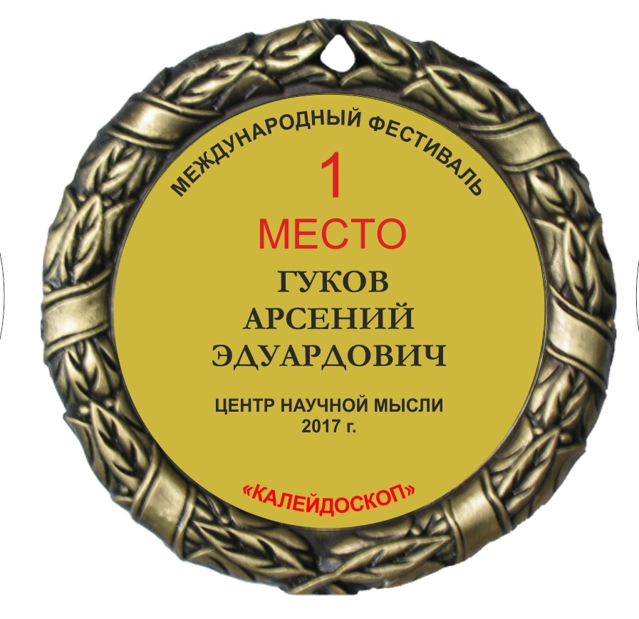Стоимость участия в Фестивале – направления 1 – 3: 200 руб. за одно направление и номинацию, если участие предусмотрено не в одном направлении и номинации, то стоимость за участие в каждом последующем направлении и номинации – 150 руб. Направления 4 – 5: стоимость 500 руб., если участие предусмотрено не в одном направлении и номинации, то стоимость за участие в каждом последующем направлении – 300 руб. По итогам участия в Фестивале каждый участник может получить диплом участника. После отправления заявки на участие в Фестивале по электронной почте в ответ Вам будет выслано письмо, в котором будут указаны реквизиты для оплаты. Каждый диплом оплачивается отдельно.
Для жителей ближнего и дальнего зарубежья, ввиду больших затрат на почтовые расходы, стоимость участия в конкурсе увеличивается на 200 рублей, справка – 190 рублей, медаль – 1600 рублей, диплом – 290 рублей.
Кубок представляет собой фигуру с держателем медали из металлизированного пластика на мраморном пьедестале. Высота кубка 18,5см. На медали полноцветная печать (на металлическом вкладыше)
Просьба до получения ответа Оргкомитета заранее участие в Фестивале не оплачивать.
Каждый участник может получить медаль за участие в фестивале (стоимость 1500 рублей, для жителей зарубежья 1600 рублей). Медаль выполнена из сплавов металла, покрытие под античное золото или серебро, толщина медали 3 мм, диаметр 70 мм. В обечайке медали есть отверстие для крепления.
Медаль упакована во флокированную коробочку, красную или синюю, внутри которой флокированный ложемент и текстильная обшивка крышки. Поздравительный текст печатается на гладком металлическом (под золото или серебро) вкладыше диаметром 50 мм.

VII. Контрольные даты
- прием заявок | до 03 сентября 2018 г.
- сроки оплаты | В течение 3-х дней после получения подтверждения Оргкомитета Фестиваля
- извещение о принятии заявки  - регистрация заявки  - объявление результатов конкурса | по принятии заявки  в течение 3 дней с момента получения  05 октября 2018 г.

VIII. Контакты
Центр научной мысли www.tagcnm.ru
Информация о Конкурсе представлена в разделе «Конкурсы для учащихся»
Контактное лицо: Самусенко Ольга Сергеевна, главный специалист Центра научной мысли. Главный офис тел. 8(8634) 391-470 с 9⁰⁰ч. до 18⁰⁰ч., перерыв с 13⁰⁰ до 14⁰⁰ (по будням),
Заявки на конкурс и вопросы направлять по электронной почте konkurs@tagcnm.ru, с пометкой в теме письма «Фестиваль».

